实验报告

姓名： 专业：电子科学与技术 学号：
课程名称： 数字系统 任课教师： 卓成/史治国
实验名称： lab3
实验日期： 2023.4.19

- 实验目的和要求
To learn how to write Verilog testbench to simulate the ALU designed in Lab 3.
二、实验内容和原理
Simulate the ALU with the following functions.
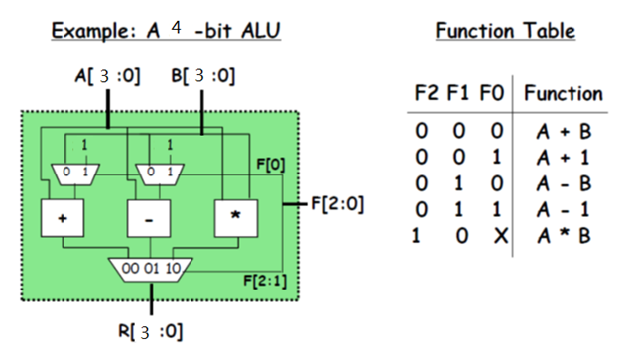
1) Simulate the 3-1 mux module by writing a 3-1 mux testbench, then check whether the output is correct.
2) Simulate the subtract module by writing a subtract testbench, then check whether the output is correct.
3) Simulate the ALU module by writing an ALU testbench, then check whether all the function works correctly.

三、主要仪器设备或软件及其版本
Vivado2017.4
四、操作方法和实验步骤
1.打开project后点击add sources添加仿真文件
2.编写仿真文件
3.点击仿真后观察到波形图
4.分析仿真结果与预期是否一致
五、实验结果
（1）3-1mux
自上而下代表变量（后同）a,b,c,s,y
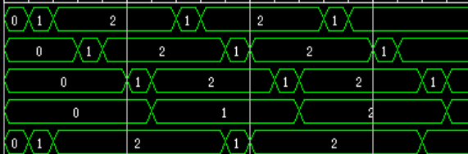
（2）subtracter
a,b,sub
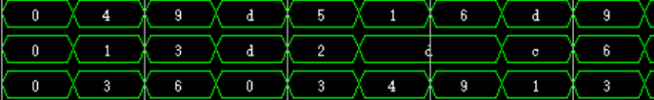
（3）ALU
A,B,i,F,R
1.F=0 A+B
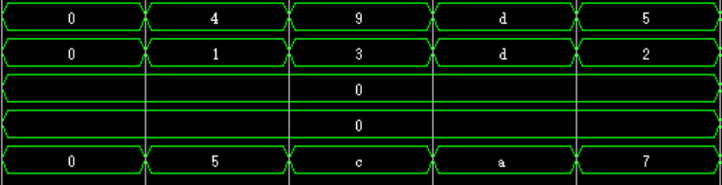
2．F=1 A+1
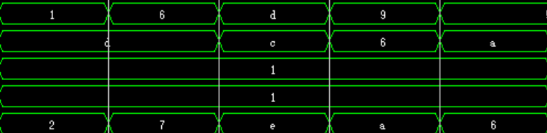
3.F=2 A-B
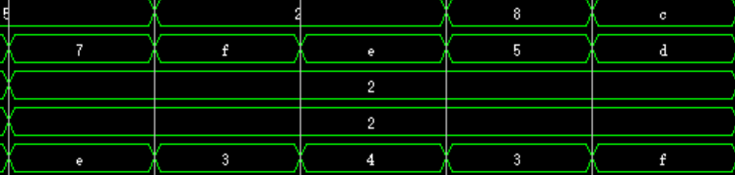
4.F=3 A-1
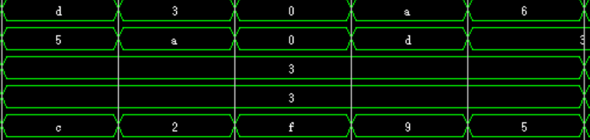
5.F=4 A*B
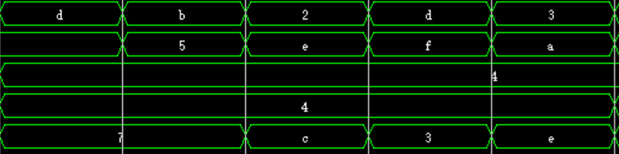
六、心得
1.掌握了仿真文件的基本步骤
2.学会了一些基本的仿真文件编写技巧
3.对Verilog语法有了更加深入的了解
七、源代码
（1）3-1 mux

module mux3_tb();
reg [3:0]a,b,c;
reg [1:0]s;
wire [3:0]y;
mux3 m4(.a(a),.b(b),.c(c),.s(s),.y(y));
initial
begin
a=0;b=0;c=0;
for(s=0;s<3;s=s+1)
begin
#10;a=1;
#10;a=2;
#10;b=1;
#10;b=2;
#10;c=1;
#10;c=2;
end
end
endmodule
(2)subtracter
module subtracter_tb();
reg [3:0] a;
reg [3:0] b;
wire [3:0] sub;
subtracter U1(.a(a),.b(b),.sub(sub));
initial
begin
a=0;
b=0;
end
always #50 a=($random)%16;
always #50 b=($random)%16;
endmodule
(3)ALU
module ALU_tb();
reg [3:0] A;
reg [3:0] B;
reg [2:0] F;
reg [3:0] i ;
wire [3:0] R;
top U1(.A(A),.B(B),.F(F),.R(R));
initial
begin
A=0;B=0;F=0;i=0;#10;

for(i=0;i<5;i=i+1)
begin
F=i;#10;
end
end
always #10 A<=($random)%16;
always #10 B<=($random)%16;

endmodule

